Coca
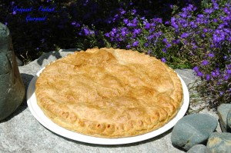 Pour 6 à 8 Croquants-Gourmands
- 2 pâtes feuilletées prêtes à dérouler
- 2 poivrons verts
- 2 poivrons rouges
- 2 boîtes de pulpe de tomates en dés
- 4 oignons
- 20 anchois roulés aux câpres
- sel & poivre du moulin
- huile d'olive
- 1 jaune d'œuf ou un peu de lait pour dorer
1 moule à tarte de 29 cm de diamètre
Préchauffage du four à 180°C (chaleur tournante).
Éplucher et émincer finement les oignons.
Laver, épépiner et émincer les poivrons.
Mettre un filet d'huile d'olive dans une sauteuse et y faire suer les oignons.
Ajouter les poivrons et laisser cuire en remuant souvent pendant un quart d'heure.
Incorporer la pulpe de tomate, saler & poivrer et laisser mijoter à chaleur douce pendant
1 h 30 en remuant de temps en temps.
Les légumes doivent confire et le jus de cuisson doit être bien réduit.
Déposer une pâte feuilletée dans le moule.
Verser la garniture.
Disposer les anchois.
Recouvrir avec la deuxième pâte feuilletée.
Bien pincer les bords sur tout le pourtour. Badigeonner de jaune d'œuf ou de lait.
Enfourner pour 40 minutes environ.
Démouler et servir chaud, tiède ou à température ambiante.

